**保健体育科学習指導案**

|  |  |
| --- | --- |
| 日　時 | 令和〇年〇月〇日（〇） |
|  | 第５校時　13：30〜14：20 |
| 学校名 | 中学校 |
| 対　象 | 第２学年 |
| 会　場 | 体育館 |
| 授業者 | 〇〇　〇〇 |

**１　単元名**　　　器械運動　跳び箱運動

**２　単元の目標**

(1)　技ができる楽しさや喜びを味わい、器械運動の特性や成り立ち、技の名称や行い方、その運動に関連して高まる体力などを理解するとともに、技をよりよく行うことができるようにする。

　跳び箱運動では、切り返し系や回転系の基本的な技を滑らかに行うこと、条件を変えた技を行うことができるようにする。

(2) 技などの自己の課題を発見し、合理的な解決に向けて運動の取り組み方を工夫するとともに、自己の考えたことを他者に伝えることができるようにする。

(3) 器械運動に積極的に取り組むとともに、よい演技を認めようとすること、仲間の学習を援助しようとすること、一人一人の違いに応じた課題や挑戦を認めようとすることなどや、健康・安全に気を配ることができるようにする。

**３　単元の評価規準**

|  |  |  |
| --- | --- | --- |
| ア　知識・技能 | イ　思考・判断・表現 | ウ　主体的に学習に取り組む態度 |
| ①　技の課題を解決するための合理的な動き方のポイントを、学習した具体例も踏まえて挙げることができる。  ②　切り返し系や回転系の基本的な技を滑らかに行うことができる。 | ①　提示された動きのポイントやつまずきの事例を参考に、自己の課題を見付け、合理的な解決に向けて運動の取り組み方を工夫するとともに、自己や仲間の考えたことを他者に伝えている。  ②　仲間の課題や出来映えを見て、自己や仲間の考えたことを他者に伝えることができる。 | ①　跳び箱運動に積極的に取り組むとともに、よい演技を認めようとしたり、仲間の学習を援助しようとしたりしている。  ②　用具の使い方や環境への安全に気を配ろうとしている。 |

**４　指導観**

1. 単元観

本単元は、中学校学習指導要領(平成29年７月告示)保健体育、Ｂ器械運動第１学年及び第２学年の内容

|  |
| --- |
| (1)　次の運動について、技ができる楽しさや喜びを味わい、器械運動の特性や成り立ち、技の名称や行い方、その運動に関連して高まる体力などを理解するとともに、技をよりよく行うこと。  エ　跳び箱運動では、切り返し系や回転系の基本的な技を滑らかに行うこと、条件を変えた技や発展技を行うこと。  (2)　技などの自己の課題を発見し、合理的な解決に向けて運動の取り組み方を工夫するとともに、自己の考えたことを他者に伝えること。  (3)　器械運動に積極的に取り組むとともに、よい技能を認めようとすること、仲間の学習を援助しようとすること、一人一人の違いに応じた課題や挑戦を認めようとすることなどや、健康・安全に気を配ること。 |

を受けて設定した。

　また中学校学習指導要領解説保健体育の内容を踏まえ、本単元における生徒に味わわせたい運動の特性を以下のようにまとめる。

跳び箱運動は、技の出来映えを高めていく過程のおもしろさや、技の練習や習得の過程によって筋力や調整力、柔軟性などの体力を高めることができる運動である。また自分の能力に適した課題を決め、練習の仕方や場の工夫をすることにより、できなかった技ができるようになったり、技の完成度がさらに高まったりすることのできる達成型の運動である。そのため、合理的な運動の仕方を学び、技の完成度を高めたり、発展技に挑戦したり、生徒一人一人がそれぞれの目標をもち練習に取り組む必要がある。それに加え、技の完成度を高めるために、仲間と補助し合ったり、ＩＣＴ機器を活用して動きを分析し合ったりすることで、自分では気付いていない課題やできるようになるためのポイントを見付け、互いの技能向上に向けて学び合うことができる。

1. 生徒観

　ア　教師から見た生徒観

本校の第２学年は、素直な生徒が多く、どの教科に対しても興味・関心は高い傾向にある。保健体育の授業では、協力し合える雰囲気をもっている。しかし自分の技能や考えに自信がなく、誰かが先に行動してくれるのを待ったり、失敗を恐れずに挑戦したりすることができないなど、主体的に運動に取り組む姿勢に課題がある生徒もある。跳び箱運動では、生徒一人一人の体力や運動能力に配慮するとともに、誰もが安心して運動できる授業を展開する必要がある。

イ　実態調査

　　(ｱ) 調査方法：アンケート調査

　　(ｲ) 調査対象：第２学年男子　在籍134名　回答数120名

(ｳ) 調査項目及び調査結果

②跳び箱運動は好きですか。

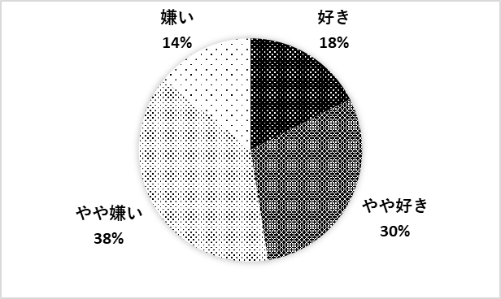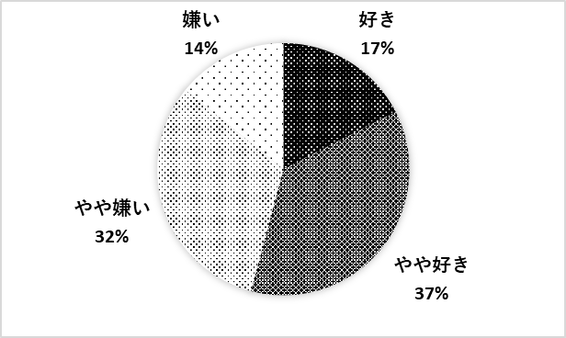

・跳ぶことに恐怖心があるから(けがや落下)

・苦手だから(技ができないから)

・小学校の時に全然上達しなかったから

・けがをしやすいから

・跳べた時の達成感(成功できて嬉しい)

・跳んだ時の感覚が気持ちよいから

・跳ぶのが好き(跳ぶのが楽しい)

・段階を踏んで実力を伸ばせるから

・できない技ができた時に次への意欲が湧くから

・得意だから(体操を習っていたから)

③-1　跳び箱運動を好きな理由

③-2　跳び箱運動を嫌い理由

・難しそう

・怖い

・けがをしやすい種目(首・手首・足首)

・恐怖心に打ち勝てると楽しい(勇気がいる)

・できたら楽しい

・好き嫌いが分かれる種目

④跳び箱運動と聞いてどのようなイメージをもちますか。

⑤跳び箱運動では、どのような技ができますか。

(できる技に全てチェック)　※単位：人

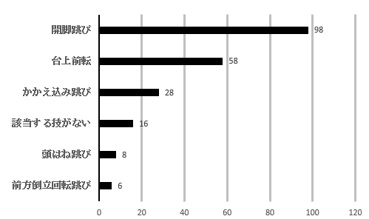

　(ｴ)　調査結果からの考察

　　　　本校の第２学年は、器械運動の跳び箱運動に対して肯定的な回答をした生徒と、やや否定的な回答をした生徒がほぼ同じ割合を示した。このことは、跳び箱運動における技能の有無や、活動におけるけがへの恐れが理由として考えられる。

調査結果を考慮し、単元前半では、生徒一人一人の今できる技を把握するとともに、切り返し系・回転系の基本的な技の練習を行う。単元後半では、今自分ができる技と同じ系統の技から目標とする技を決め、男女も運動能力も混合のグループでアドバイス活動を中心としたグループ学習を行い、仲間と共にそれぞれの技の技能を高める。また跳び箱運動では、けがへの恐怖心を抱く生徒が多いことから、準備運動や感覚つくりの運動を丁寧に行い、誰もが安心して運動に取り組むことができるようにする。

(3) 教材観

第２学年の跳び箱運動では、「自己の課題に応じた技を選び、よりよくできる楽しさを味わう」ことを最終目標にして、授業を展開する。そのためには、自己の課題を発見し、合理的な解決に向けて運動の取り組み方を工夫することが大切となる。単元を通して、自己の出来映えを振り返りつつ、仲間とともに課題を解決する機会を設け、次の学びにつなげていく。授業の展開では、難易度の高い発展技のみに興味をもつのではなく、自己の課題を踏まえ、基本的な技の完成度を高めることや技の課題を解決するための合理的な動き方を理解して練習に取り組ませる指導を心掛ける。そこで単元前半では、跳び箱運動の感覚を身に付ける運動や基本的な技の練習に重点を置く。その取組の中で、自己の課題に応じた技を選択させる。単元後半では、男女も運動能力も混合のグループでアドバイス活動を中心としたグループ学習(運動ポイントシートやＩＣＴ機器の活用)を通して、仲間と協力して、それぞれの技の完成度を高めていく。グループで活動することにより、「する」だけでなく、「仲間の演技を見る」、「仲間の演技を補助したり、撮影したりする(支える)」、「動きのポイントを調べる(知る)」など生徒一人一人が跳び箱運動との多様な関わり方ができるようにする。

**５　年間指導計画における本単元の位置付け**

|  |  |  |  |  |  |  |  |  |  |  |
| --- | --- | --- | --- | --- | --- | --- | --- | --- | --- | --- |
| ４月 | ５月 | ６月 | ７月 | ９月 | 10月 | 11月 | 12月 | １月 | ２月 | ３月 |
| 体つくり運動  陸上競技(短距離走) | 陸上競技(短距離走・リレー)  体育理論 | 球技　ネット型（バレーボール）  水泳 | 球技　ネット型(バレーボール)  水泳 | 球技　ゴール型（サッカー） | 陸上競技（長距離走） | 器械運動（跳び箱運動） | ダンス(現代的なリズムのダンス) | 武道（柔道） | 球技　ゴール型(アルティメット) | 球技　ベースボール型(ソフトボール) |
| 通年：保健分野 | | | | | | | | | | |

**６　単元の指導計画と評価計画（全６時間）**

|  |  |  |  |  |  |  |  |  |
| --- | --- | --- | --- | --- | --- | --- | --- | --- |
|  | 時 | １ | ２・３ | | | ４・５ | | ６ |
|  | 目標 | 【課題の設定】  跳び箱運動の特性を理解し、安全に取り組む態度を養う。 | 【課題の分析】  技の行い方や運動の観察の方法を確認し、自己の課題を見付けながら個人の技能を高める。 | | | 【課題別練習】  個人の技能を高めるために、運動ポイントシートやＩＣＴ機器を活用したアドバイス活動を行い、個人の技能を高める。 | | 【まとめ】  これまでの自身の学習過程をスライドにまとめる。 |
| 学習の流れ | 10 | 準備運動  感覚作りの運動(マット・跳び箱)  ・ 足うち　・ 手押し車　・ 馬とび  ・ ブリッジ　・ 動物遊び  ・ 跳乗り/跳降り　・ またぎこし  オリエンテーション  ・　単元の特性や歴史等について確認  ・　学習の進め方と安全について確認 | 用具の準備・準備運動・本時のねらいの確認 | | |  | |  |
| 20 |  | 感覚作りの運動(生活班別)  【マット】)・　足うち　・　手押し車　・　馬とび・ブリッジ　・　動物遊び  【跳び箱】・　跳乗り/跳降り　・　またぎこし  基本的な技・発展的な技の確認  切り返し系　　　 回転系  ・ 開脚跳び　　　・　台上前転  ・　開脚伸身跳び　・　頭はね跳び  ・　屈身跳び　　　・　前方倒立回転跳び  ・　 かかえ込み跳び | | | 習熟度別学習  ・　自分の技能に合わせた練習 | | 基本的な技の確認 |
| 30 | 基本的な技の確認  ・　開脚跳び(３段・４段・５段)  ・　かかえ込み跳び(横：３段・４段)  ・　台上前転(３段・４段) |  | | |  | | グループ別学習  ・　課題解決に向けた練習  　　(技の習得、完成度を高める) |
| 40 |  | 自己に合った技の決定  →タブレットで撮影 | | | グループ別学習  ・　課題解決に向けた練習  (技の習得、完成度を高める)  ・　運動ポイントシートやICT機器を活用 | | 単元のまとめ  ・　自己に合った技の学習過程をスライドにまとめる  演技発表(自己に合った技)  (課題技の撮影) |
| 50 | 用具の片付け・整理運動  学習の振り返り |  | | |  | | 用具の片付け・整理運動・学習の振り返り |
| 評価規準（評価方法） | ア 知・技 | ①(学習カード) | | ①(学習カード)：２時間目  ②(運動観察)：３時間目 |  | | ①(技能レポート)  ②(実技テスト) | |
| イ 思・判・表 |  | | ①(技能レポート)：３時間目 | ①(学習カード)：４時間目  ②(学習カード)：５時間目 | | ①(技能レポート) | |
| ウ 主体 |  | | ②(学習カード)：２時間目 | ①(運動観察)：５時間目 | | ①(技能レポート) | |

**７　指導に当たって**

(1) 男女共習について

　　今年度から、全単元において男女共習で授業を実施している。技能面におけるグループ学習にやや消極的な部分が見られる。今年度より、教科横断的に実施している話合い活動では、性別の違いがあっても積極的に意見を出し合い、合意形成を図ることができている。跳び箱運動は、個々の体力及び技能の差が大きく表れる運動種目であるので、男女も運動能力も混合のグループで授業を展開し、「する」だけでなく、「見る」、「支える」などの多様な関わりから、一人一人の違いに応じた課題解決を図ったり、技に挑戦したりするとともに、仲間と協力しながら学習を進められるようにする。

(2) グループ学習を活用したアドバイス活動について

　　自分や仲間の演技を見て、良かった点や悪かった点を確認し、課題を発見させるようにする。その際、技の違いに応じた運動ポイントシート(技能のコツ、練習や補助方法)やＩＣＴ機器(カメラ機能など)を活用することにより、より客観的な視点で動作の分析ができるとともに、解決に向けた適切な改善方法を考えることができるようにする。また能力差に関係なく、互いに出来映えを高めようと教え合えるような主体的な活動を引き出していく。

**８　本時（全６時間中の第４時）**

1. 本時の目標

・　提示された動きのポイントや手本と自己の動きを比較して、成果や課題を見付け、合理的な解決に向けての取り組み方を考えることができる。

(2)　本時の展開

|  |  |  |  |
| --- | --- | --- | --- |
| 時間 | ○学習内容　・学習活動 | 指導上の留意点　配慮事項 | 評価規準（評価方法） |
| 導入  15分 | ○　出欠確認、挨拶  ○　ウォーミングアップ  　①　体操  　②　感覚づくりの運動(マット)   * 動物歩き(四つん這い・サソリ) * うさぎ跳び(足開き・閉じ) * 手押し車 * 馬跳び   　③　感覚づくりの運動(跳び箱)   * 跳び乗り、跳び下り * 支えまたぎ乗り、跳びだし   ○　本時の目標の確認  運動ポイントシートやＩＣＴ機器を活用して、自身の技の成果や課題を見付け、その改善方法を考えよう | ・　班の自主的な活動を促すように、班長を中心に割り当てられた場所で行えるように指示する。  ・　技に関連した動きを意識させるために言葉掛けを行うとともに、互いに安全管理ができるように言葉を掛ける。 |  |
| 展開  25分 | * 基本的な技の確認   　・　開脚跳び  　・　かかえ込み跳び  　・　台上前転  　・　頭はね跳び   * 自分の課題に応じた練習   　・　男女混合、能力混合グループ  　・　グループを４箇所に分け、グループごとに場の設定や演技の順番を工夫し、練習を行う。 | ・　失敗を恐れず、自ら何度も挑戦できるようにアドバイス等を伝える。  ・　技ができた、できなかったに関わらず仲間同士で前向きな言葉掛けができるように指導する。  ・　練習のルールを理解し、グループ内で役割分担を決め、安全・公平に取り組ませる。  ・　運動ポイントシートを活用して互いの技を観察、評価し改善点をアドバイスできるようにする。  ・　ＩＣＴ機器を活用して、動画を撮影し模範演技と比較、考察させアドバイスを行うことによって、技の完成度を高めることができるようにする。 |  |
| まとめ  10分 | * 整理運動、片付け   　・　整理運動と後片付けを行う。  〇　本時の振り返り  　・　本時の振り返りを行う。  ○　次時の流れの確認  ○　挨拶 | ・　仲間と協力して、安全に片付けをさせる。  ・　自己の技の出来栄えを振り返り、成果と課題を見付け、次に向けた改善方法を考えさせる。 | イ－①  提示された動きのポイントやつまずきの事例を参考に、自己の課題を見付け、合理的な解決に向けて運動の取り組み方を工夫することができる。(学習カード) |

(3) 授業観察の視点

①　練習場所や練習方法が、生徒の体力向上を図るとともに安全に行える手だてとなっていたか。

②　能力差に関係なく、互いに出来映えを高めようと教え合えるような主体的な活動になっていたか。

　　③　グループ学習を活用したアドバイス活動が円滑に進められていたか。

　　④　技の出来映えを振り返り、自己の成果と課題を見付け、改善方法を考えることができていたか。

(4)会場図

|  |
| --- |
| 会場図  マット  **跳び箱**  **跳び箱**  マット  マット  **跳び箱**  **跳び箱**  マット  マット  マット  出入口  ステージ |